EVALUACION DE INGLES – SEGUNDO PERIODO

GRADO TERCERO

Nombre:___________________________________________________________ Fecha:_________________________

1. Escribir en inglés debajo de cada dibujo la parte del cuerpo señalada. Utilizar las palabras del cuadro.

Eye - hair - nose - back - ear - head - teeth - mouth - leg - hand - shoulder - face

Finger - arm - neck - elbow - knee - foot

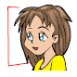 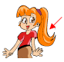 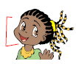 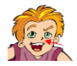 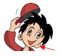 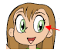

______________ _____________ ______________ _____________ ____________ ____________

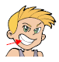 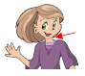 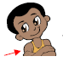 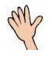 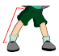 

_____________ ______________ ________________ _____________ _____________ ____________

 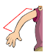 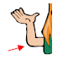 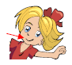  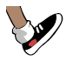

_____________ _______________ _______________ _______________ _____________ _____________

1. Escribir en la línea el nombre de la parte del cuerpo en español.

Eye _____________ hair ______________ nose _____________ back ______________ ear ______________

head ____________ teeth _____________ mouth ____________ leg _____________ shoulder ______________

face ____________ Finger _____________ arm ______________ neck_____________ elbow _______________

knee _____________ foot _______________ hand ______________

3. Una con una línea

HAIR MANO

NECK ESPALDA

FACE CUELLO

BACK CARA

HEAD PIERNA

HAND BOCA

LEG CABELLO

EYES BRAZO

MOUTH CABEZA

FOOT OJOS

NOSE PIE

ARM NARIZ

FINGER DEDO

SHOULDER HOMBRO